Существует много различных методов заряда NiCd или NiMH аккумуляторов. Но все их можно разделить на 4 основные группы:

* - **стандартный заряд** – заряд постоянным током, равным 1/10 от величины номинальной емкости аккумулятора, в течение примерно 15 часов.
* - **быстрый заряд** - заряд постоянным током, равным 1/3 от величины номинальной емкости аккумулятора в течение примерно 5 часов.
* - **ускоренный или дельта V заряд** – заряд с начальным током заряда, равным величине номинальной емкости аккумулятора, при котором постоянно измеряется напряжение на аккумулятора и заряд заканчивается после того, как аккумулятор полностью заряжен. Время заряда примерно 1 час.
* - **реверсивный заряд** – импульсный метод заряда, при котором короткие импульсы разряда распределяются между длинными зарядными импульсами.

Несколько слов о терминологии. Емкость аккумулятора часто обозначается буквой “C”, и Вы часто будете видеть ссылки подобные 1/20 C или C/20. Когда говорят о разряде, равном 1/10 C, то это означает разряд током, равным десятой части от величины номинальной емкости аккумулятора. Так например, для аккумулятора емкостью 600 мА*час это будет разряд током 600/10 = 60mA. Теоретически аккумулятор емкостью 600 мА*час может отдавать ток 600mA в течение одного часа, 60 мА в течение 10 часов, или 6mA в течение 100 часов. Практически же, при высоких значениях тока разряда номинальная емкость никогда не достигается, а при низких токах превышается.

Аналогично при заряде аккумуляторов, значение 1/10 C означает заряд током, равным десятой части заявленной емкости аккумулятора. Тонкоструйный заряд в 1/10 C - обычно безопасен для любого аккумулятора.

**Стандартный (или тонкоструйный) метод заряда.**

Этот метод подразумевает заряд током приблизительно равным 50 мА (для AA элементов) в течение 15 часов. При таком токе, диффузия кислорода более чем достаточна, чтобы предпринимать какие-либо меры для уменьшении тока после достижения полного заряда. Безусловно, что в этом случае существует риск получить уменьшение напряжения при перезаряде.

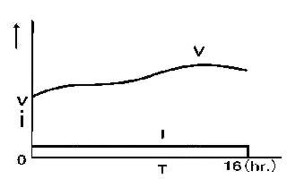

Рисунок 1

На графике (Рис.1) ток заряда поддерживается постоянно равным 0. 1C в течение 16 часов. Во время заряда наблюдается повышение напряжения на элементе аккумулятора. (По окончании заряда и при перезаряде напряжение начинает уменьшаться. Примеч. Переводчика.)

Следует отметить, что NiCd и NiMH аккумуляторы всегда заряжаются постоянным током, в отличие от свинцово-кислотных, которые заряжаются при постоянном напряжении.

**Метод быстрого заряда.**

Разновидностью тонкоструйного заряда является метод быстрого заряда, при котором используется ток заряда от 0.3 до 1.0C. В этом случае существенно важно, чтобы аккумулятор был полностью разряжен перед зарядом, так что такие зарядные устройства часто начинают заряд с цикла разряда для того, чтобы зарядить аккумулятор до его максимальной емкости.

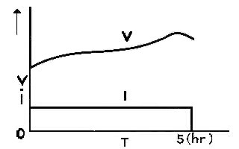

Рисунок 2

На графике (Рис.2) заряд током в 1/3 C поддерживался от 4 до 5 часов. Этот метод заряда имеет тенденцию к перегреву аккумулятора, особенно при заряде током близком к 1 C.

**Метод D V заряда.**

Наилучший метод заряда NiCd и NiMH аккумуляторов - так называемый метод дельта V (метод измерения изменения напряжения). Если измерять напряжение на выводах элемента в течение заряда постоянным током, то можно заметить, что напряжение медленно повышается во время заряда. В точке полного заряда, напряжение на элементе будет кратковременно уменьшаться. Величина уменьшения небольшая, примерно 10 mV на элемент для NiCd и меньше для NiMH, но явно выражена. Метод дельта V заряда почти всегда сопровождается измерением температуры, что обеспечивает дополнительный критерий оценки степени заряда аккумулятора (а для верности зарядные устройства для больших аккумуляторов высокой емкости обычно имеют кроме этого и таймеры безопасности).

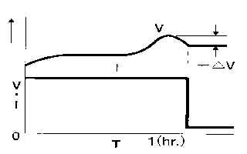

Рисунок 3

На графике (Рис.3) использовался ток заряда равный 1 C и после достижения полного заряда, ток заряда уменьшился до 1/30 … 1/50 C для компенсации явления саморазряда аккумулятора.

Существуют электронные схемы, разработанные специально для реализации метода дельта V заряда. Например MAX712 и 713. Реализация этого метода более дорога, чем другие, но дает хорошо воспроизводимые результаты.

Следует отметить, что в аккумуляторе с хотя бы одним плохим элементом из цепочки последовательно соединенных, метод дельта V заряда может не работать и привести к разрушению остальных элементов, поэтому необходимо быть осторожным.

Другой экономичный путь обнаружения момента полного заряда аккумулятора заключается в измерении температуры элемента. Температура элемента резко повышается при достижении полного заряда. И когда она повысится на 10 ЦЕЛ или значительно выше окружающей среды, прекратите заряд, или перейдите в режим тонкоструйного заряда. При любом методе заряда, если применяются большие токи заряда, требуется предохранительный таймер. На всякий случай не допускайте ток заряда более, чем значение двойной емкости элемента,. (т.е. для элемента емкостью 800 мА*час, не более, чем 1600 мА*часа заряд).

NiMH аккумуляторы имеют специфические проблемы с зарядом. Величина дельта V очень мала (примерно 2mV на элемент) и ее более трудно обнаружить, чем в случае NiCd аккумуляторов. Поэтому NiMH аккумуляторы для сотовых телефонов имеют температурные датчики в качестве резервного средства для обнаружения дельта V .

Одна из специфических проблем, связанных с зарядом по этому методу заключается в том, что при использовании в автомобилях электрические шумы и помехи маскируют обнаружение дельта V, и телефоны более склонные к управлению зарядом по температурному ограничению. Это может привести к порче аккумулятора в автомобиле, где телефон постоянно подключен (например автомобильный комплект) и многократные запуски и остановки двигателя имеет место. Каждый раз, когда зажигание выключается на несколько минут и затем включается обратно, новый цикл заряда инициируется.

Итак, какой же ток заряда следует считать правильным?

При использовании нерегулируемого зарядного устройства, которое не обеспечивает обнаружение момента наступления полного заряда любым известным способом, необходимо ограничить ток заряда. Практически все NiCd элементы могут заряжаться током C/10 (приблизительно 50 мА для AA элемента) неопределенно долго без охлаждения. При этом, естественно, не удасться избежать уменьшения напряжения после полного заряда, но и аккумулятор не испортится. Все зарядные устройства, непосредственно встроенные в телефоны, имеют электронные схемы обнаружения полного заряда.

Если хотите ускорить процесс, то заряд током величиной C/3 зарядит элементы примерно через 4 часа, и при таком токе большинство элементов лишь немного перезарядится без больших неприятностей. То есть, если Вы заканчиваете процесс заряда в течение часа после достижения полного заряда, то это - хорошо. Исключение перезаряда - вот к чему необходимо стремиться. При токе заряда более C/2 необходимо использовать только зарядные устройства с автоматическими средствами обнаружения полного заряда. При таком токе и выше, элементы аккумулятора могут быть при перезаряде легко повреждены. Те элементы, которые содержат в своем составе поглотители кислорода, могут не охлаждаться, но будут весьма горячими.

С хорошей электронной схемой управления зарядом могут быть использованы токи заряда более 1C - проблемой в этом случае становится уменьшение эффективности заряда и внутреннее нагревание от потерь на внутреннем сопротивлении. Однако, если Вы не спешите, избегайте заряд током  большим, чем 1C.

**Реверсивный метод заряда.**

В анализаторах аккумуляторов [Cadex 7000](http://newlist.ru/battery/cadex_sp.htm) и CASP/2000L (H) используются реверсивные импульсные методы заряда, при котором короткие импульсы разряда распределяются между длинными зарядными импульсами. Считается, что такой метод заряда улучшает рекомбинацию газов, возникающих в процессе заряда, и позволяет проводить заряд большим током за меньшее время. Кроме того, восстанавливается кристаллическая структура кадмиевых анодов, устраняя тем самым "эффект памяти".

На рис.4 схематично изображена временная диаграмма реверсивного метода заряда NiCd и NiMH аккумуляторов, реализованная в анализаторе Cadex 7000. Цифрой 1 обозначен нагрузочный импульс, а цифрой 2 - зарядный.

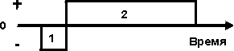

Рисунок 4.

Величина обратного импульса нагрузки определяется в процентах от тока заряда в диапазоне от 5 до 12 %. Оптимальное значение 9 %. Так например, для NiCd аккумулятора емкостью 1800 мА*час, зарядный ток величиной в 1С равен 1800 мА. Тогда импульс нагрузочного тока будет равен 1800 мА * 0.09 = 162 мА. Выбирайте значение равное 5 % для NiCd емкостью 500 мА*час и менее.

*Перевод и техническая редакция Владимира Васильева*

**31.05.2001г.**Примечание переводчика:

Был проведен единичный эксперимент по измерению параметров метода реверсивного заряда NiCd и NiMH аккумуляторов емкостью 1000 мА*час.

Измерения проводились с помощью осциллографа, путем измерения параметров импульса напряжения на резисторе С5 -16В - 0.2 Ом +-1%, последовательно включенном в положительную цепь заряда аккумулятора. По результатам измерений получилось:

* длительность импульса "1" составляет ~30 мс, а период следования ~200 мс;
* амплитуды импульсов тока "1" и "2" примерно одинаковы и равны значению тока заряда.

Дополнительная информация:

Быстрый заряд NiMH аккумуляторов осуществляется постоянным током с отслеживанием момента полного заряда по моменту начала уменьшения напряжения на и (или) максимально допустимому приращению температуры. Типовые характеристики быстрого заряда NiMH аккумуляторов в зависимости от тока заряда приведены на Рис. 3. Дополнительно на рисунке приведены график изменения температуры внутри аккумулятора и изменения тока в процессе заряда.

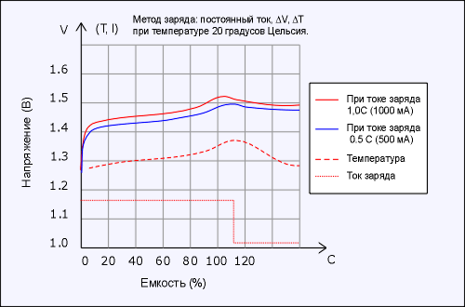

Типовые характеристики быстрого заряда NiMH аккумуляторов